GE.06-26568 (R) 050107 080107
ОРГАНИЗАЦИЯ  ОБЪЕДИНЕННЫХ НАЦИЙ | E

 | ЭКОНОМИЧЕСКИЙ  И СОЦИАЛЬНЫЙ СОВЕТ | Distr.  ECE/TRADE/C/WP.7/2006/20/Add.1  29 November 2006  RUSSIAN  Original:

ЕВРОПЕЙСКАЯ ЭКОНОМИЧЕСКАЯ КОМИССИЯ

КОМИТЕТ ПО ТОРГОВЛЕ

Рабочая группа по сельскохозяйственным стандартам качества

Шестьдесят вторая сессия
Женева, 7-9 ноября 2006 года

ДОКЛАД О РАБОТЕ ШЕСТЬДЕСЯТ ВТОРОЙ СЕССИИ

Добавление

Стандарты ЕЭК ООН на мясо, приложение II "Система кодификации"

В настоящем документе содержится новый текст, который заменит приложение II "Система кодификации" в стандартах ЕЭК ООН на мясо. Текст подготовлен Австралией и Соединенными Штатами и утвержден на шестьдесят второй сессии Рабочей группы.

1. Цель системы ГС1

Система ГС1 широко используется в мире для совершенствования связи между покупателями, продавцами и третьей стороной - органами по оценке соответствия. Она представляет собой систему идентификации и связи, которая стандартизирована для использования в международной торговле. Она ведется Глобальным управлением ГС1 совместно с национальными организациями - членами ГС1 всего мира.

Эта система призвана содействовать преодолению ограничений, связанных с использованием индивидуальных систем кодирования компаний, отраслей и стран, а также повышению эффективности торговли и обеспечению учета интересов торговых партнеров. Использование стандартов ГС1 повышает эффективность и четкость международной торговли и распределения продуктов благодаря безошибочной идентификации товаров, услуг, сторон и местонахождения. Идентификаторы ГС1 могут быть представлены носителями информации (например, в виде символов штрихового хода), что обеспечивает в случае необходимости их электронное считывание в процессе торговли.

Стандарты ГС1 могут использоваться в электронном обмене данными (ЭОД) и Глобальной сетью синхронизации данных (ГССД) ГС1. Торговые партнеры используют ЭОД для электронного обмена сообщениями, касающимися покупки и статуса отправляемых грузовых партий. Торговые партнеры используют ГССД для синхронизации информации о товаре и стороне в своих внутренних информационных системах. Эта синхронизация способствует обеспечению единой глобальной идентификации и классификации продукта и имеет решающее значение для формирования эффективной глобальной электронной торговли.

Контактные адреса для ГС1 включены в приложение 1.

2. Использование кода ЕЭК ООН в системе ГС1

В системе ГС1 используются прикладные идентификаторы, представляющие собой префиксы, применяемые для идентификации значений и формата следующих за ними данных. Это открытый стандарт, который может использоваться и пониматься всеми компаниями в международной цепочке поставок, независимо от того, какая компания первоначально выпустила эти коды.

Код ЕЭК ООН для спецификации покупки, определенный в разделе 4.1, получил прикладной идентификатор ГС1 (7002) для использования в сочетании с Глобальным номером товарной продукции (ГНТП) и был включен в символ штрихового кода GS1-128. Этот подход позволяет включать информацию, содержащуюся в коде ЕЭК ООН, в символы штрихового кода GS1-128, наносимые на морские контейнеры наряду с другой информацией о продукте (см. пример 1).

Определения ЕЭК ООН, касающиеся отрубов, также предложены для использования поставщиками в качестве атрибута глобальной системы классификации продуктов ГССД. Благодаря этому поставщики смогут использовать код ЕЭК ООН на отрубы, с тем чтобы в глобальном масштабе появилась возможность указывать информацию о разделке каждого продукта, имеющего ГНТП в ГССД. После определения поставщиком все заинтересованные покупатели будут иметь точную информацию о разделке каждого продукта, принятой ЕЭК ООН и опубликованной в ГССД (см. пример 2).

Пример 1:



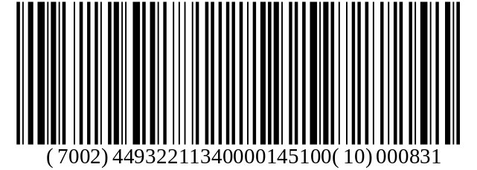

(01) Глобальный номер товарной продукции (ГНТП)
(3102) Вес нетто, кг
(15) Предельный срок хранения
(7002) Код ЕЭК ООН для спецификации покупки
(10) Номер партии

Пример 2:

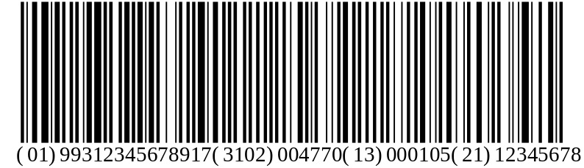

(01) Глобальный номер товарной продукции (ГНТП)
(3102) Вес нетто, кг
(13) Дата убоя/упаковки
(21) Серийный номер

Другие данные, например код ЕЭК ООН, режим охлаждения, сортность и толщина жира, могут быть увязаны с ГНТП через сообщения по системе электронного обмена данными (ЭОД).

3. Использование прикладного идентификатора ЕЭК ООН в символах штрихового кода

[Соответствующие рисунки будут включены в окончательный документ как в стандарте на баранину]

1) Покупатель делает заказ с использованием стандарта ЕЭК ООН и схемы кодирования.

[рисунок]

2) После получения заказа поставщик переводит коды ЕЭК ООН в свои собственные коды товарной продукции (т.е. глобальный номер товарной продукции).

[рисунок]

3) Поставщики осуществляют поставку заказанных товаров покупателю. Товары маркируются с помощью символа штрихового кода GS1-128.

[рисунок]
4) Потребители получают заказ и сканируют символ штрихового кода GS1-128, что позволяет автоматически обновлять информацию в коммерческих, логистических и административных процессах.

[рисунок]

5) Физический поток товаров, маркированных с помощью стандартов ГС1, может быть увязан с информационным потоком с использованием сообщений электронного обмена данными (ЭОД).

[рисунок]

Пример 2:

4. Использование определений отрубов ЕЭК ООН в ГССД

[Соответствующие рисунки необходимо оформлять таким образом, чтобы они соответствовали стилю рисунков, использованных в примере 1]

1) Поставщики публикуют или обновляют информацию о продукте в ГССД и используют принятое ЕЭК ООН надлежащее определение отруба с целью выяснения характера разделки продукта с использованием атрибута ГССД, относящегося к отрубам.

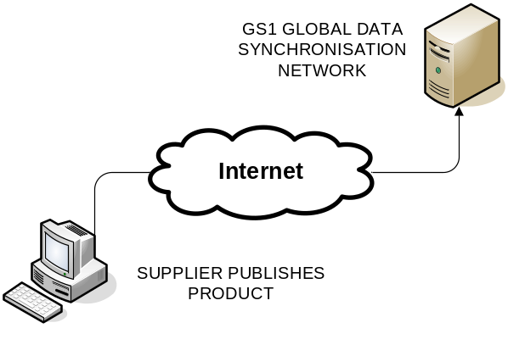

ГЛОБАЛЬНАЯ СЕТЬ СИНХРОНИЗАЦИИ ДАННЫХ ГС1

Интернет
ПОСТАВЩИК ПУБЛИКУЕТ ИНФОРМАЦИЮ О ПРОДУКТЕ

2) Заинтересованные покупатели используют принятое ЕЭК ООН определение отруба и другую информацию о продукте, опубликованную в ГССД, для синхронизации информации о продукте в своих собственных информационных системах.

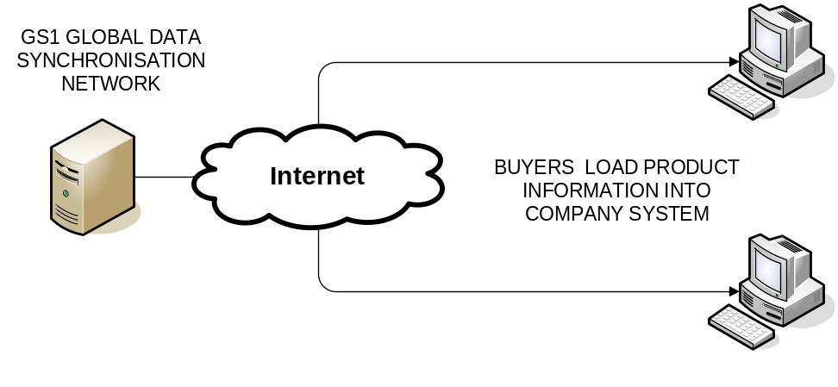

ГЛОБАЛЬНАЯ СЕТЬ СИНХРОНИЗАЦИИ ДАННЫХ ГС1
Интернет

ПОКУПАТЕЛИ ЗАГРУЖАЮТ ИНФОРМАЦИЮ О ПРОДУКТЕ В СИСТЕМУ КОМПАНИИ

3) Покупатели используют принятое ЕЭК ООН определение отруба и другую информацию о продукте в своих информационных системах с целью идентификации с помощью ГНТП продуктов, которые они желают заказать.



ПОКУПАТЕЛИ ВЫЯВЛЯЮТ ПРОДУКТЫ, ИСПОЛЬЗУЯ ИНФОРМАЦИЮ, ХРАНИМУЮ В СИСТЕМЕ КОМПАНИИ

ГНТП
ИНФОРМАЦИЯ О ПРОДУКТЕ
РЕБРА РАЗДЕЛКИ "СЕН-ЛУИ" 4163
РЕБЕРНЫЙ КРАЙ 4164
ВЫРЕЗКА 4280
ПОЛУОБВАЛЕННАЯ КОРЕЙКА 4108
КОРЕЙКА 4101
КОРЕЙКА 4101
ПОЛУОБВАЛЕННАЯ КОРЕЙКА 4108
РЕБРА РАЗДЕЛКИ "СЕН-ЛУИ" 4163
ПОЛУОБВАЛЕННАЯ КОРЕЙКА 4108

4) Покупатели используют ГНТП продукта и соответствующую информацию для направления заказа на продукт поставщику с использованием ЭОД или совместимых с ГССД провайдеров услуг по ведению пула данных.

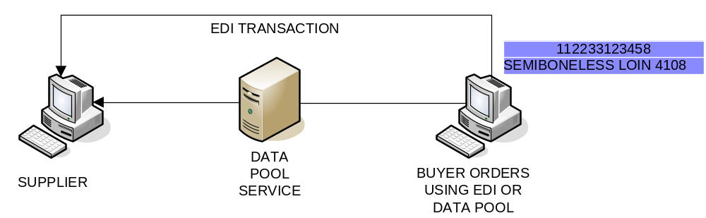
СДЕЛКА С ИСПОЛЬЗОВАНИЕМ ЭОД
ПОСТАВЩИК
УСЛУГИ ПО ВЕДЕНИЮ ПУЛА ДАННЫХ
ЗАКАЗЫ ПОКУПАТЕЛЯ С ИСПОЛЬЗОВАНИЕМ ЭОД ИЛИ ПУЛА ДАННЫХ
11223312458
ПОЛУОБВАЛЕННАЯ КОРЕЙКА 4108
-----

